Bài 01
Giới Thiệu Và Cài Đặt Windows Server 2003

- Cài đặt Windows Server 2003 từ môi trường DOS, với các yêu cầu sau :
  - Tạo mới một partition D:\ với định dạng là NTFS, dung lượng 4GB và cài HĐH Windows 2003 lên partition này.
  - Tên máy tính (Computer Name) là: ServerXX (chú ý XX là số thứ tự máy tính học viên đang ngồi).
  - Workgroup Name: WORKGROUP.
  - Cài đặt bộ giao thức TCP/IP với các thông số sau:
    - IP Address: 192.168.10.200+XX/24 hoặc 192.168.11.200+XX/24.
    - Default Gateway: 192.168.10.1 hoặc 192.168.11.1.
    - DNS Server: 192.168.10.200+XX hoặc 192.168.11.200+XX.
  - Mật khẩu (password) của administrator là: 123456.
- Dùng công cụ Event Viewer trong Computer Management để kiểm tra các thông tin lỗi trong quá trình cài đặt. Dùng các công cụ và tiện ích dòng lệnh đã học ở môn Mạng Cơ Bản (ipconfig, ping) để kiểm tra thông mạng với các máy tính lân cận.
- Tạo thư mục D:\Data, chia sẻ ẩn thư mục này, đồng thời cho phép các máy tính bên cạnh có thể truy xuất và đọc dữ liệu.
- Tạo thư mục D:\Public, chia sẻ thư mục này với Share Name là DuLieuChung, đồng thời cho phép các máy tính bên cạnh ánh xạ (map) thư mục này về máy của họ với ổ đĩa K:. Các máy khác có quyền ghi dữ liệu liệu lên thư mục này.
- Dùng công cụ Setup Manager để tạo ra một tập tin trả lời tự động và triển khai cài đặt tự động HĐH Windows Server 2003 theo hai cách:
- Tập tin trả lời tự động chứa trên ổ đĩa cứng.
- Tập tin trả lời tự động chứa trên đĩa mềm.
- Dùng tiện ích Sysrep kèm theo trong đĩa CD Windows Server 2003 để gở bỏ các thông số hệ thống trên HĐH Windows Server 2003 nhằm kết hợp với chương trình Ghost dùng trong nhân bản hệ điều hành. Quan sát và báo cáo quá trình Setup Mini.
- Tìm hiểu, cài đặt các bộ vá lỗi (service pack) cho các ứng dụng và hệ điều hành.

Hướng dẫn

Bài 01
Giới Thiệu Và Cài Đặt Windows Server 2003

- Câu 1:
Tham khảo giáo trình “Quản trị mạng 2003” (chương 1, phần III – trang 9).
- Câu 2:
Trình tiện ích Event Viewer để theo dõi nhật ký của hệ thống. Để kích hoạt trình tiện ích này ta thực hiện như sau: Start -> Programs -> Administrative Tools -> Event Viewer.
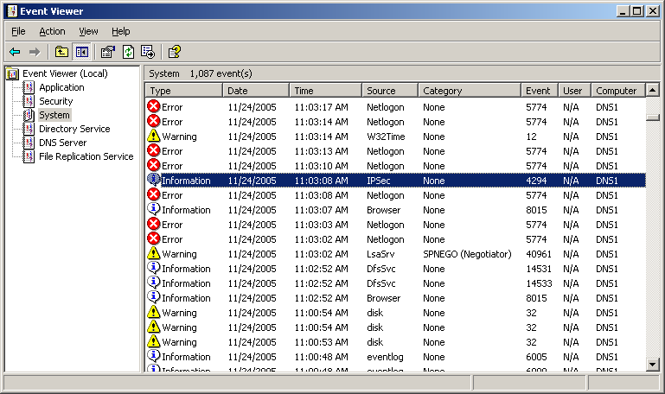
Các mục cần quan tâm:
  - System: ghi nhận lại tình trạng trong hệ thống, ngày giờ phát sinh sự kiện, nguyên nhân lỗi. Có 3 trạng thái được ghi nhận: lỗi hệ thống (Error), cảnh báo (Warning), thông tin (Information).
  - Security: ghi nhận lại tình trạng bảo mật trong hệ thống, như chỉnh sửa các chính sách, quá trình logon/logoff. Có 2 trạng thái được ghi nhận: thực hiện thành công (Success audit) và thực hiện không thành công (Failure audit).
Để xem chi tiết một sự kiện, bạn có thể kích đúp vào sự kiện đó. Ví dụ, bạn sẽ kích đúp chuột vào sự kiện Information của IPSec, bạn sẽ thấy như sau:
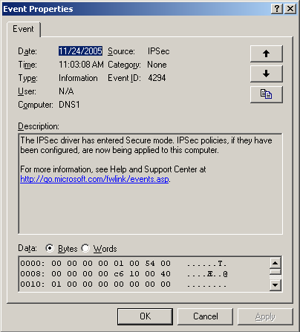
Sự kiện được ghi nhận lại lúc 11:03:08AM, ngày 24.11.05. Và đó là sự kiện IPSec Policies đã được thiết lập trên máy tính.
Nếu bạn thấy sự kiện được ghi nhận lại quá nhiều, cần lọc lại thông tin để bạn dễ quan sát hơn thì bạn có thể vào Menu View, chọn Filter.
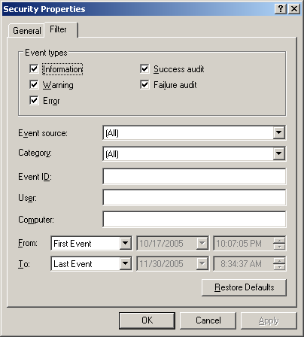
Trong hộp thoại Filter, bạn có thể lọc theo ngày tháng phát sinh sự kiện, hoặc theo các kiểu ghi nhận.
Để kiểm tra thông mạng, ta sử dụng lệnh Ping, ipconfig (tham khảo “hướng dẫn giải bài tập mạng cơ bản”).
- Câu 3, 4:
Chia sẻ ẩn, chia sẻ với quyền Full, cách ánh xạ ổ đĩa. (tham khảo “hướng dẫn giải bài tập mạng cơ bản”, bài 3, câu 4)

- Câu 5:
Các bước để tạo tập tin trả lời tự động : tham khảo trong giáo trình “Quản trị mạng 2003” (Chương 1- Phần IV.3 - trang 20)
- Sử dụng trên đĩa cứng: tham khảo trong giáo trình “Quản trị mạng 2003” (Chương 1- Phần IV.4.2 - trang 29)
- Sử dụng trên đĩa Cd-rom: tham khảo trong giáo trình “Quản trị mạng 2003” (Chương 1- Phần IV.4.1 - trang 29)

- Câu 6:
Sysrep là tiện ích của Microsoft dùng để gỡ bỏ các thông số hệ thống và SID, giúp chúng ta có thể nhân bản hệ điều hành để hoạt động trên nhiều máy khác nhau. Kết hợp tiện ích Sysrep và chương trình Ghost với nhau có thể giúp chúng ta nhân bản hệ điều hành. (Tham khảo thêm giáo trình “Triển khai hệ thống mạng – Tập II – Bài RIS”
Tìm tập tin Deploy.cab trong thư mục Tool của đĩa cài đặt Windows 2003, giải nén file này và chạy tập tin Sysrep.exe. Sau khi hiện lên hộp thoại “System preparation Tool” thì bạn chọn vào nút Factory để gở bỏ toàn bộ thông số hệ thống và chạy lại Mini-setup.
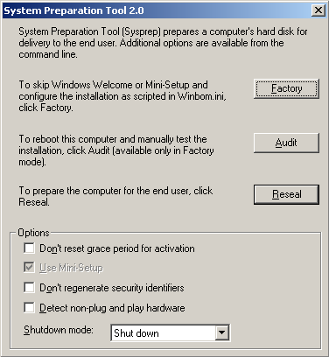

- Câu 7:
Bất cứ hệ điều hành nào cũng tiềm ẩn lỗ hổng về bảo mật. Khi được phát hiện các lỗ hổng bảo mật đó thì nhà sản xuất sẽ có các bản vá lỗi. Bản vá lỗi thường có 2 loại
  - Hotfix: là bản vá cập nhật sau khi lỗi được phát hiện. Mỗi Hotfix thường chỉ có tác dụng đối với 1 lỗi.
  - Service pack: sau một khoảng thời gian, các hotfix sẽ được tập hợp thành một Service pack. Do đó, mỗi Service pack thường cập nhật tất cả các lỗi đã được phát hiện (tính đến thời điểm Service pack xuất hiện).
Thông thường, khi muốn cập nhật thì bạn có thể làm như sau:
  - Cách 1: kết nối Internet, sử dụng trình duyệt Internet Explorer để vào trong web của Microsoft, http://windowsupdate.microsoft.com/, hệ thống sẽ được kiểm tra và tự động cập nhật (nếu hệ điều hành của bạn có Bản quyền).
  - Cách 2: download các bản Hotfix hoặc Service pack từ địa chỉ http://www.microsoft.com/downloads/search.aspx?displaylang=en&categoryid=7, sau đó bạn có thể cài đặt trên máy của mình. Tuy nhiên, Microsoft khuyến cáo hệ điều hành mà bạn đang sử dụng phải có Bản quyền thì bạn mới có thể cập nhật được các Hotfix và Service pack.

